«Агроинвестбанк» предлагает Вам недвижимость в городе Душанбе и других регионах республики!
Современные квартиры, жилые дома и коммерческие площади
ПО ДОСТУПНЫМ ЦЕНАМ!
тел.: (37)233-26-56
НОВОСТРОЙКИ: | Фото:
Описание объекта:
Коммерческая площадь в новом 7-и этажном жилом доме по адресу: г.Душанбе, 82 микрорайон, ул.Шамси-16  — оздоровительный центр на 1и 2-ом этажах (784 и 734 квадратных метров). | 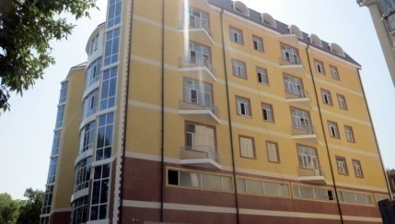
Жилая и коммерческая площадь в строящемся жилом доме по адресу: г.Душанбе, улицы Бухоро-29 и Истаравшан-21,25  — 1,2,3-х комнатные квартиры с 3-го по 18-й этажи (от 47 до 135 квадратных метров);  — пентхаус на 19-м этаже (до 900 квадратных метров);  — коммерческая площадь на 1-м и 2-м этажах;  — парковка (машиномест) в подвальном помещении;  — складские площадь в подвальном помещении. | 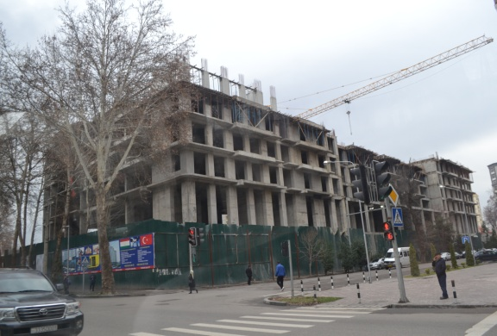
Жилая и коммерческая площадь в новом 13-и этажном жилом доме по адресу: г.Душанбе, 102 микрорайон, ул.Н.Махсум  — петхаус на 13-м этаже (от 228 до 276 квадратных метров);  — коммерческая площадь на 1-м и 2-м этажах (от 87 до 704 квадратных метров);  — парковка в подвальном помещении. | 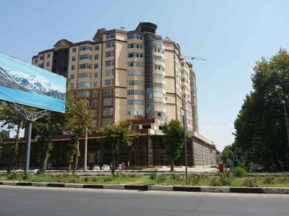
Коммерческая площадь в новом 16-ти этажном жилом доме по адресу: г.Душанбе, ул.Бухоро-2  —на 2-ом этаже (до 1 336 квадратных метров). | 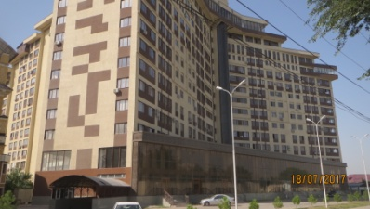
Более подробная информация о вышеназванных объектах и другой недвижимости по тел.: (37)233-26-56

СПИСОК ОБЪЕКТОВ ОАО «АГРОИНВЕСТБАНК» ДЛЯ ПРОДАЖИ

№ | наименование объекта |  | адрес местоположения | описание объекта
 |  |  |  | общая площадь участка (кв.м.) | площадь под строениями (кв.м.) | полезная площадь (кв.м.) | количество комнат (помещений)
 | ЖИЛЫЕ ДОМА
1 | Квартира на 4-ом этаже 6-ти этажного дома |  | г.Вањдат, ул.Сомониён, кв.10 |  |  | 108.40 | 4
2 | Жилой дом |  | г.Душанбе, ул.Шураксайская, дом 36а | 1 293.00 | 199.00 | 402.20
3 | Жилой дом |  | г.Гиссар, ул.Б.Хилоли - 82 | 667.00 | 280.90 | 98.20
4 | Жилой дом |  | г.Гиссар, ул.Б.Хилоли - 84 | 585.90 | 190.90 | 40.90
5 | Жилой дом |  | г.Гиссар, ул.Б.Хилоли - 88 | 573.00 | 198.50 | 228.10
6 | Жилой дом |  | г.Гиссар, ул.C.Шерози | 2 200.00 | 275.50 | 463.80 | 8
7 | Дача (жилой дом) |  | г.Гиссар, с/с Хонакои-Кухи, село Лаби Сой (Хелисой) | 1 480.00 | 244.70 | 243.20 | 5
8 | Дача |  | г.Гиссар, с/с Гиссар, село Сумбула | 1 802.00 | 296.50 | 164.50 | 7
9 | Жилой дом |  | г.Гиссар, ул.Н.Масъуми - 14 | 359.00 | 200.30 | 105.30 | 4
10 | Жилой дом |  | г.Вахдат, ул.Салимзода, дом 67 | 690.00 | 466.30 | 325.20 | 11
11 | Жилой дом |  | г.Гиссар, с/с Навобод, село Гуриёт, б/н | 1 106.00 | 307.30 | 50.40 | 3
 | КОММЕРЧЕСКАЯ ПЛОЩАДЬ И ПУНКТЫ ОБСЛУЖИВАНИЯ
1 | Торговый центр (4-5 этажи и мансарда) | г.Душанбе, ул.Н.Карабаева - 86/1 |  |  |  | 1 340.00 | 25
2 | Здание центра обучения вождению | г.Душанбе, ул.Испечак-1 М-1 |  |  |  | 145.10
3 | Магазин № 3 | г.Гиссар, квартал №8, ул.60-летия Гиссара-46/1 |  |  |  | 634.20 | 4
4 | Магазин №1 | г.Гиссар, квартал №8, ул.60-летия Гиссара-46/1 |  |  |  | 434.40 | 4
5 | Магазин №2 | г.Гиссар, квартал №8, ул.60-летия Гиссара-46/1 |  |  |  | 161.40 | 1
6 | Магазин №4 | г.Гиссар, квартал №8, ул.60-летия Гиссара-46/1 |  |  |  | 100.30 | 1
7 | Здание магазина и аптеки | г.Гиссар, ул.Сомони - 26 |  |  |  | 162.80 | 7
8 | Ресторан | г.Вахдат, село Тангаи |  | 2 520.00 | 164.40 | 226.20
9 | Склад и АЗС | г.Вахдат, село Тангаи |  | 2400.0 1027.0 | 413.1  38.9 | 381.0  25.80
10 | Ремонтная мастерская | г.Душанбе, ул.Каротегин - 6 |  | 999.40 | 482.70
 | ПРЕДПРИЯТИЯ ПРОМЫШЛЕННОСТИ И СЕЛЬСКОГО ХОЗЯЙСТВА
1 | Теплица | г.Вањдат, село Кипчок, б/н |  | 21,8 га | 84 303.00 | 79 433.00
2 | Промбаза | г.Ходжент, юго-западная промзона |  | 11 428 | 5 667.90 | 2 373.20
3 | Маслобойный завод. Консервный завод. Хлопкозавод, текстиль. Прядильная и трикотажная фабрика. Мукомольня. Теплица | р-н Восеъ, ул.Умар Хайям - 18 |  | 24 га | 32 165.00 | 4 058.00
4 | Здание мукомольного цеха и оборудование | р-н Рашт, с/с Ќалъанак, село Ќалъанак |  | 9 200 | 1 351.00 | 1 309.20
5 | Полевой стан №1 | р-н Зафаробад, село Ёшлик |  | 46 201 | 3 747.40 | 3 382.90
6 | Полевой стан №2 | р-н Зафаробад, автотрасса Ходжент-Зафаробад |  | 22 326.5 | 2 002.10
7 | Ферма | г. Пенджикент, с/с Лоик, село Гусар |  | 9,69 га | 5 583.10 | 5 453.10
8 | Хлопкозавод | р-н Джиликул, с/с Нури Вахш, село Гоголь, б/н |  | 55 440 (5,54 га) | 5 752.46 | 3 127.90
9 | Хлопкозавод | р-н А.Джами, посёлок Озоди, б/н |  | 9 930 (0,99 га) | 1 493.00 | 1 362.51
10 | Маслобойный завод | р-н Вахш, с/с Киров, 1-й отдел, б/н |  | 2 419 | 2 419.00 | 2 237.09
11 | Хлопкозавод | р-н Бохтар, с/с Бохтариён, ул.Чапаев, б/н |  | 33 855 | 7 104.00 | 6 815.35
12 | Маслобойный минизавод | На складе головного офиса банка |  | Оборудование
Более подробная информация о вышеназванных объектах и другой недвижимости по тел.: (37)233-26-56

